威海市海洋与渔业监督监察支队
2016年政府信息公开工作年度报告

根据《中华人民共和国政府信息公开条例》（以下简称《条例》）和《山东省政府信息公开办法》（以下简称《办法》）的规定及《威海市人民政府办公室关于报送2016年政府信息公开工作自我考核情况、统计情况和年度报告的通知》要求，现公布威海市海洋与渔业监督监察支队2015年度政府信息公开工作报告。
本报告中所列数据的统计时限自2016年1月1日起至2016年12月31日止。报告由概述、政府信息公开的组织领导和制度建设情况、发布解读、回应社会关切以及互动交流情况、重点领域政府信息公开工作推进情况、主动公开政府信息以及公开平台建设情况、政府信息公开申请的办理情况、政府信息公开的收费及减免情况、因政府信息公开申请提起行政复议和行政诉讼的情况、政府信息公开保密审查及监督检查情况、政府信息公开工作存在的主要问题及改进情况和附件等共11个部分组成。
本单位2016年度政府信息公开工作报告电子版可在威海市人民政府门户网站（http://www.weihai.gov.cn）中的“市直部门单位信息公开”—“威海市海洋与渔业局”中下载。如对本年度报告有疑问，请与威海市海洋与渔业监督监察支队办公室联系（地址：威海市东山路8号，邮编：264200，电话：0631-5232211）。
一、概述
一年来，我单位认真贯彻落实《条例》和《办法》，按照“公开为原则、不公开为例外”的原则，进一步健全政府信息公开工作机制，完善政府信息公开工作平台，创新政府信息公开方式，政府信息公开工作取得新成效。全年，累计通过市政府门户网站等媒介，发布政策法规、业务动态、公示公告等各类信息650余条（因市海洋与渔业局网站改版，部分信息已删除），及时、全面、有效地主动公开政府信息，为公众提供了比较好的政府信息公开服务。
二、政府信息公开的组织领导和制度建设情况
（一）加强组织领导，推动工作落实。成立了由支队长任组长、政委任副组长、副支队长和科室负责人为成员的信息公开领导小组，各科室均设有兼职信息员，具体负责所在科室信息公开资料的收集和上报，形成了“主要领导亲自抓，分管领导具体抓，各科室分工负责”的长效工作机制。信息公开工作由办公室负责组织和调度。为推动信息公开工作的组织实施，我单位建立了信息公开“月计划、月通报”制度，每月围绕支队中心工作和上级阶段性部署，制定1次信息宣传工作重点，每月在支队长办公会上通报上月信息公开工作开展情况。
（二）健全制度体系，促进规范公开。按照全市政府信息公开工作培训会议部署，根据政府信息公开工作的实际需要，我单位组织编制了政府信息公开目录和政府信息公开指南，同时建立政府信息公开工作年度报告制度，进一步完善了政府信息公开督促督办、保密审查、澄清虚假或不完整信息等工作制度，有效确保了信息公开与信息保密工作的相互协调，推动了信息宣传与业务工作的相互促进。
三、发布解读、回应社会关切以及互动交流情况
（一）加大宣传解读力度，推动政策落实。年内，组织相关负责人编写材料，通过威海电视台海洋频道《海洋论坛》节目、市海洋与渔业局网站等媒体，对渔业安全生产“大快严”集中整治行动、海洋捕捞渔具管理、养殖用海清理、海域使用执法、海洋环保执法等方面的政策进行了解读。相关视频资料可以登录威海传媒网在线点播，有关文件资料可登陆市海洋与渔业局网站政策法规栏目查阅。
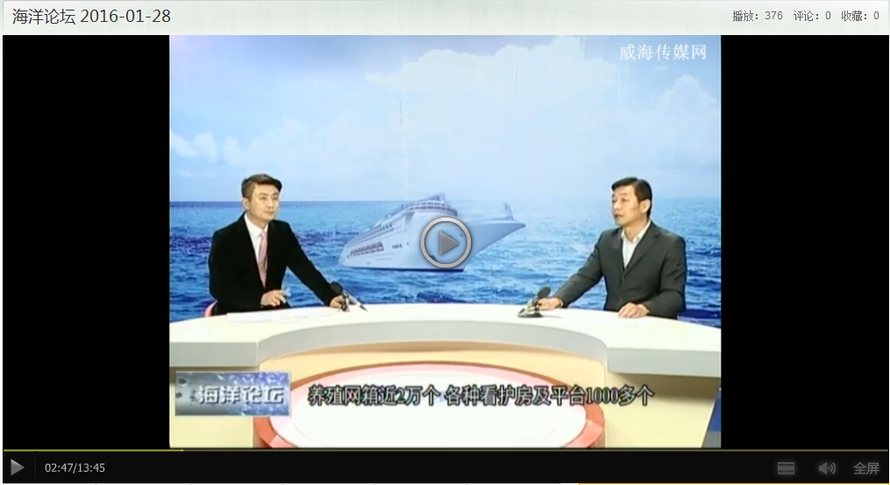
图 1通过威海市电视台海洋频道《海洋论坛》栏目开展政策解读
（二）积极开展互动交流，推动渔业普法。年内，单位负责人先后2次参加威海广播电台“行风热线”栏目，利用广播媒体加强与公众的交流互动，普及休渔知识，答复群众咨询。通过“安全生产月”、“水生野生动物保护宣传月”、“世界海洋日”等主题活动，与社会公众广泛开展“面对面”交流互动，宣传解读海洋与渔业法律法规，讲解安全生产常识，鼓励社会公众积极参与海洋与渔业公益活动，努力扩大海洋与渔业执法工作社会影响力，全年累计互动人数达800余人次，取得了很好的普法宣传效果。
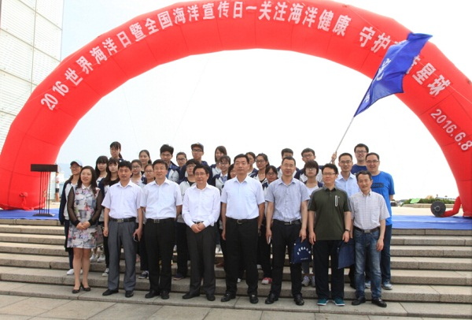
图 2 开展“世界海洋日”普法宣传
四、重点领域政府信息公开工作推进情况和公开情况
（一）通过政府信息公开完善渔政管理监督机制。通过市海洋与渔业局网站、支队中文域名网站、市政府门户网站等媒体，面向社会公开权力清单、责任清单、渔业行政处罚自由裁量权基准、办事指南，公开了行政处罚与行政许可等信息信息，主动接受社会各界、特别是管理服务对象的监督，增强了约束刚性，从源头上避免了处罚的随意性，为确保行政处罚的公平、公正、合理奠定了坚实的基础。
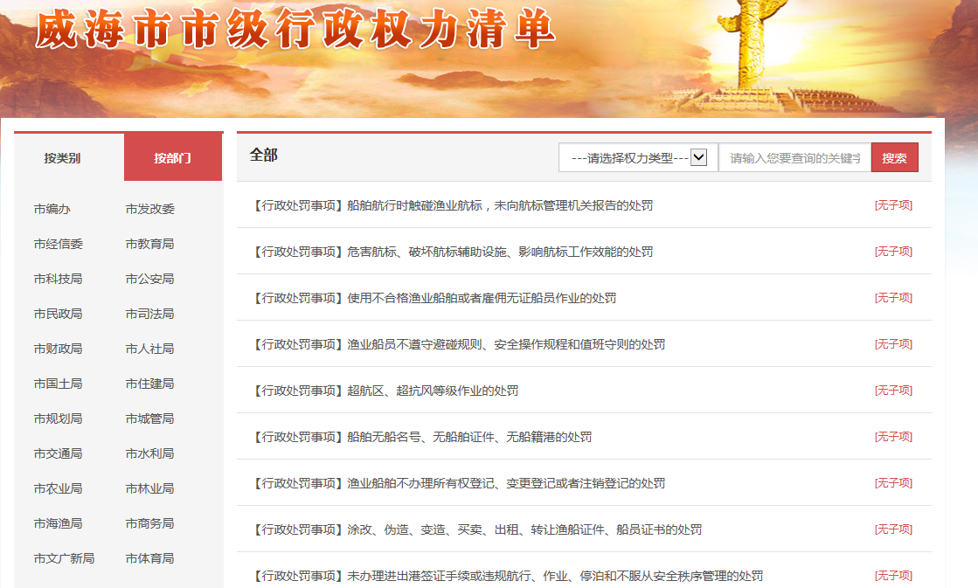
图 3在市政府门户网站发布行政权力清单、责任清单、行政处罚裁量基准
（二）认真落实政府采购信息公开制度。落实政府采购预算执行和采购结果全过程信息公开制度，按市财政局、市政府采购办要求，通过市政府采购网及时发布《渔政船建造监理项目的单一来源采购公示》、《渔政船建造招标公告》、《渔政船建造中标公告》，通过公开、公平、公正的竞争性谈判，确定渔政船坞修厂家和费用、300吨级渔政执法船设计厂家。单位所属执法船均已顺利确定坞修厂家、签订坞修合同并进厂坞修，300吨级渔政执法船预计将于2017年4月投入使用。

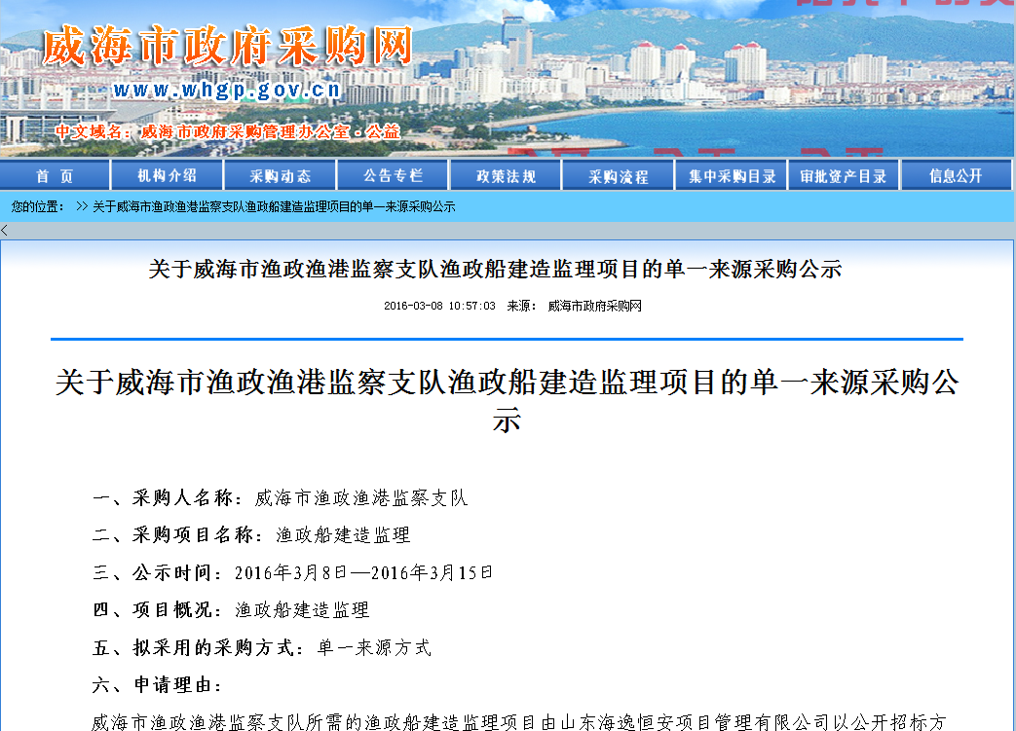
图 3按规定程序在市政府采购网发布采购信息
（三）扎实做好事业单位登记管理信息公开。按照事业单位管理规定，我单位事业单位登记、年检、年度报告、法人变更等信息已通过山东省事业单位监督管理网网站进行了公开。
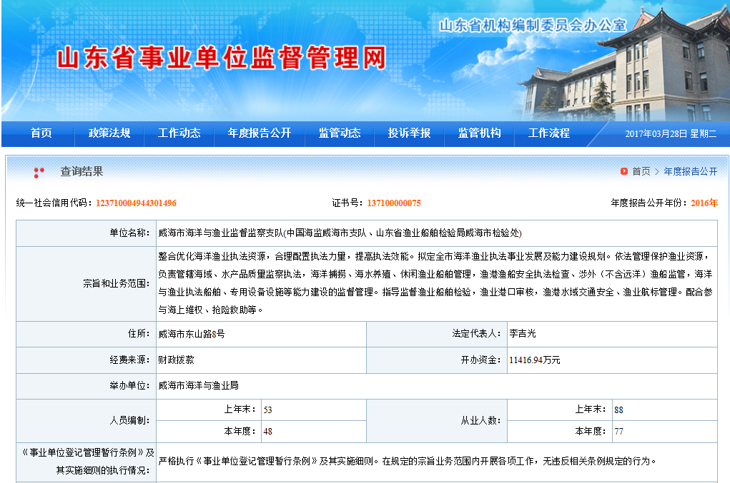
图 4在山东省事业单位监督管理网做好事业单位登记信息公开
五、主动公开政府信息以及公开平台建设情况
（一）信息公开平台建设情况。目前，我单位自有政府信息公开平台主要有：市海洋与渔业局网站；市海洋与渔业局新闻发布会制度、单位办公楼一楼大厅政务信息公开栏等。此外，我单位还与《威海晚报》、《威海日报》、《齐鲁晚报·今日威海》保持长期密切合作。为进一步加强与新闻媒体的合作，每年我单位都与威海广播电台签订了宣传合作协议，计划通过广电媒体，开展长期海洋与渔业执法等宣传。
（二）主动公开政府信息情况。2016年度，通过市海洋与渔业局网站、威海市政府门户网站等，我单位主动公开上级涉渔规范性文件9件；通过威海市政府门户网站公开政务信息150余条；通过市海洋与渔业局网站公开政务信息160余条；通过支队中文域名网站公开政务信息100余条；通过政务微博发布或转发政务信息240余条；通过报纸、电视台等媒体公开政务信息30余条。
六、政府信息公开申请办理情况
2016年度，我单位未接到公众提交的政府信息公开申请。
七、政府信息公开收费及减免情况
按照为民、便民、利民的原则，在2016年度政府信息公开过程中，我单位所有纸质公开资料全部免费，其他资料邮寄等费用原则上予以减免。
八、因政府信息公开申请提起行政复议、行政诉讼的情况
2016年度，我单位对形成的政府信息实现了依法、有序公开，全年未出现申请行政复议、提起行政诉讼的情况。
九、政府信息公开保密审查及监督检查情况
所有由本单位拟发的信息均需进行保密安全审核，在确认所提交内容为可公开内容后，再由单位办公室办理公开事宜，形成了对拟定公开材料进行事前保密审查、事后监督检查，确保所有公开信息准确无误、符合要求的工作机制。全年没有发生泄密、失密情况。
十、政府信息公开工作存在的主要问题及改进情况
尽管取得了一定成绩，但我单位信息公开工作仍存在不少问题和不足，比如，因机构改革原因，信息更新不能满足公众需求；受限于社会关注度、媒体收视率等原因，政府信息公开效果还有待进一步提高；等等。今后，将加大与市广播电台、电视台、威海晚报、齐鲁晚报等单位的合作，开发群众喜闻乐见的宣传内容和宣传形式，努力扩大社会知晓率和公众关注度，为提高政府信息公开效果奠定良好基础。

威海市海洋与渔业监督监察支队
2017年3月30日

